Схема №30
границ прилегающих территорий
Забайкальский край, Карымский район, пгт.Дарасун,
ул. Транспортная, д.1
МОУ ОШ №5
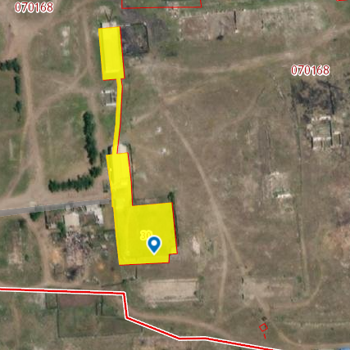
транспортная

